Szopi.pl za darmo dostarczy zakupy osobom powyżej 60 roku życia
W związku z sytuacją związaną z coraz większą liczbą zakażeń koronawirusem, Szopi.pl rozpocznie darmowe dostarczanie zakupów spożywczych osobom z grupy wiekowej powyżej 60 roku życia. Z racji obniżonej odporności są one bardziej narażone na powikłania w przypadku zachorowania na COVID 19. Akcja rozpocznie się 11 marca i potrwa dwa tygodnie.
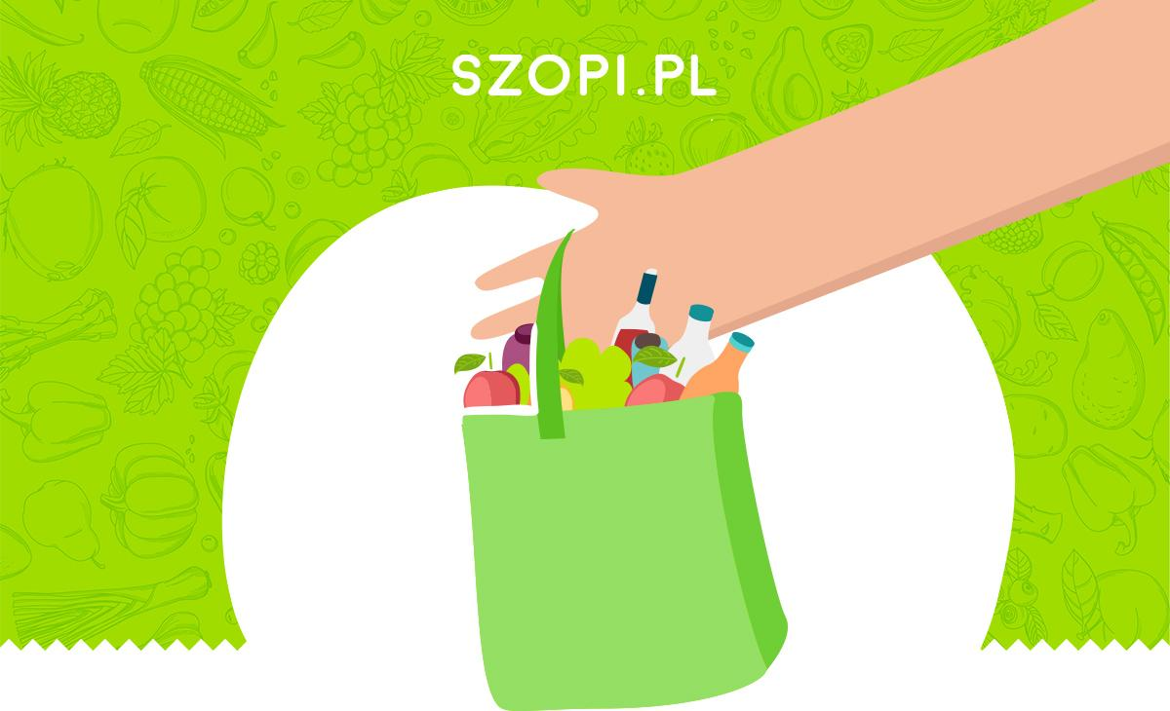
Model zakupów Szopi polega na wybraniu za pośrednictwem aplikacji mobilnej lub strony www.szopi.pl produktów z określonego sklepu stacjonarnego. Klienci 60+ zapłacą wyłącznie za produkty, a nie za ich dostawę. Dedykowany, przeszkolony szoper realizuje osobiście zamówienie wybierając najświeższe produkty – np. warzywa i owoce. Później dostarcza zakupy pod wskazany adres, do samych drzwi. Klienci mogą określić przedział godzinowy, który im pasuje – nawet 2 godziny od złożenia zamówienia.
Usługa jest dostępna obecnie w Warszawie, Krakowie, Wrocławiu i Poznaniu. Klienci mogą zamawiać produkty między innymi z sieci handlowych: Auchan, Biedronka, Carrefour, Lidl. Płatności i rozliczenia są dokonywane wyłącznie bezgotówkowo.
Aby możliwe było skorzystanie z darmowej dostawy produktów, wystarczy tylko zarejestrować się w serwisie www.szopi.pl lub ściągnąć aplikację szopi na telefon komórkowy z systemem Android lub iOS i podać swój wiek. Akcja jest zaplanowana na 14 dni.
„Nasi szoperzy pracują tak jak dotychczas, realizując zamówienia klientów Szopi.pl. Śledząc doniesienia medialne oraz stronę GIS, staramy się zadbać o ich zdrowie i poczucie bezpieczeństwa. Między innymi z tego powodu nasi szoperzy dokonują wyłącznie transakcji bezgotówkowych. Dzięki temu nie mają kontaktu z gotówką ani nie przewożą jej przy sobie.” powiedziała Anna Podkowińska, Dyrektor Zarządzający Supertmercato24 w Polsce.
Szoperzy realizujący zakupy dla klientów Supemercato24 i Szopi otrzymali instrukcję dotyczącą zasad higieny i transportu produktów spożywczych. Informacje te pokrywają się z aktualnymi zaleceniami Głównego Inspektoratu Sanitarnego*, który rekomenduje częstsze mycie rąk oraz ich dezynfekowanie odpowiednimi środkami, zachowanie co najmniej 1 metra odległości od osób, które kaszlą i kichają oraz kaszel lub kichanie w chusteczkę jednorazową.

Kontakt dla prasy:
Bartosz Lewicki
Tel. 693 55 54 53
Mail bartosz.lewicki@lbrelations.pl

# # #
Supermercato24 to najszybciej rozwijająca się w Europie platforma służąca do zakupów spożywczych on-line. Pomysł narodził się z rosnącej potrzeby oddania ludziom jednej z najcenniejszych rzeczy w życiu: ich czasu. Użytkownicy Supermercato24 mogą dokonywać zdalnych zakupów w swoich ulubionych sklepach, wybierać produkty z ich różnorodnej oferty oraz korzystać z licznych promocji. Dodatkowym atutem jest realizacja zamówienia na określoną godzinę, tego samego dnia, przez dedykowanego szopera, który odpowiada zarówno za zakupy, transport, jak i dostawę do domu.
Dzięki zakupowi platformy szopi.pl model usługi Supermercato24, gwarantujący najwyższą jakość usługi jest już dostępny w Polsce w czterech miastach i będzie sukcesywnie wprowadzany w kolejnych.

* https://gis.gov.pl/aktualnosci/przydatne-materialy-o-koronawirusie/

